

**МИНОБРНАУКИ РОССИИ**

**федеральное государственное бюджетное образовательное учреждение высшего образования**

**«Московский государственный технологический университет «СТАНКИН» (ФГБОУ ВО «МГТУ «СТАНКИН»)**

|  |  |  |
| --- | --- | --- |
| **Институт информационных технологий** |  | **Кафедра информационных систем** |
| 09.04.01 «Информатика и вычислительная техника» | | |
| Выполнил | |  |
| Студент группы ИДМ-22-04 | | Мурадов С.С. |
|  |  |  |
| Проверил |  |  |
| Преподаватель |  | Овчинников П.Е. |
|  |  |  |
|  | Москва, 2022 |  |

Вопросы: [Билет 13](https://github.com/stankin/inet-2022/wiki/exam13#2-)

1.Службы доменных имен, сетевые интернет-протоколы и популярные браузеры.

2.Объектно-ориентированный подход в

**DNS** - компьютерная распределённая система для получения информации о доменах. Чаще всего используется для получения IP-адреса по имени хоста (компьютера или устройства), получения информации о маршрутизации почты и/или обслуживающих узлах для протоколов в домене (SRV-запись).

Распределённая база данных DNS поддерживается с помощью иерархии DNS-серверов, взаимодействующих по определённому протоколу.

Основой DNS является представление об иерархической структуре имени и *зонах*. Каждый сервер, отвечающий за имя, может *передать* ответственность за дальнейшую часть домена другому серверу (с административной точки зрения — другой организации или человеку), что позволяет возложить ответственность за актуальность информации на серверы различных организаций (людей), отвечающих только за «свою» часть доменного имени.

Начиная с 2010 года в систему DNS внедряются средства проверки целостности передаваемых данных, называемые *DNS Security Extensions* (DNSSEC). Передаваемые данные не шифруются, но их достоверность проверяется криптографическими способами. Внедряемый стандарт DANE обеспечивает передачу средствами DNS достоверной криптографической информации (сертификатов), используемых для установления безопасных и защищённых соединений транспортного и прикладного уровней.

DNS обладает следующими характеристиками:

* *Распределённость администрирования*. Ответственность за разные части иерархической структуры несут разные люди или организации.
* *Распределённость хранения информации*. Каждый узел сети в обязательном порядке должен хранить только те данные, которые входят в его *зону ответственности*, и (возможно) адреса *корневых DNS-серверов*.
* *Кэширование информации*. Узел *может* хранить некоторое количество данных не из своей зоны ответственности для уменьшения нагрузки на сеть.
* *Иерархическая структура*, в которой все узлы объединены в дерево, и каждый узел может или самостоятельно определять работу нижестоящих узлов, или *делегировать* (передавать) их другим узлам.
* *Резервирование*. За хранение и обслуживание своих узлов (зон) отвечают (обычно) несколько серверов, разделённые как физически, так и логически, что обеспечивает сохранность данных и продолжение работы даже в случае сбоя одного из узлов.

DNS важна для работы Интернета, так как для соединения с узлом необходима информация о его IP-адресе, а для людей проще запоминать буквенные (обычно осмысленные) адреса, чем последовательность цифр. В некоторых случаях это позволяет использовать виртуальные серверы, например, HTTP-серверы, различая их по имени запроса. Первоначально преобразование между доменными и IP-адресами производилось с использованием специального текстового файла hosts, который составлялся централизованно и автоматически рассылался на каждую из машин в своей локальной сети. С ростом Сети возникла необходимость в эффективном, автоматизированном механизме, которым и стала DNS.

DNS была разработана [Полом Мокапетрисом](https://ru.wikipedia.org/w/index.php?title=%D0%9C%D0%BE%D0%BA%D0%B0%D0%BF%D0%B5%D1%82%D1%80%D0%B8%D1%81,_%D0%9F%D0%BE%D0%BB&action=edit&redlink=1) в 1983 году; оригинальное описание механизмов работы содержится в RFC 882 и RFC 883. В 1987 публикация RFC 1034 и RFC 1035 изменила спецификацию DNS и отменила RFC 882, RFC 883 и RFC 973 как устаревшие.

Сетевой протокол — это набор правил, определяющий принципы взаимодействия устройств в сети. Чтобы отправка и получение информации прошли успешно, все устройства-участники процесса должны принимать условия протокола и следовать им. В сети их поддержка встраивается или в аппаратную часть (в «железо»), или в программную часть (в код системы),  или и туда, и туда.

Для взаимодействия протоколов между собой существует модель OSI, или Open Systems Interconnection. Дословно название переводится как «взаимодействие открытых систем».

Модель OSI — это модель, позволяющая разным системам связи коммуницировать между собой по общепринятым стандартам. Ее можно сравнить с английским, то есть глобальным, универсальным языком в мире сетей.

Модель основана на принципе разделения коммуникационной системы на семь отдельных уровней.

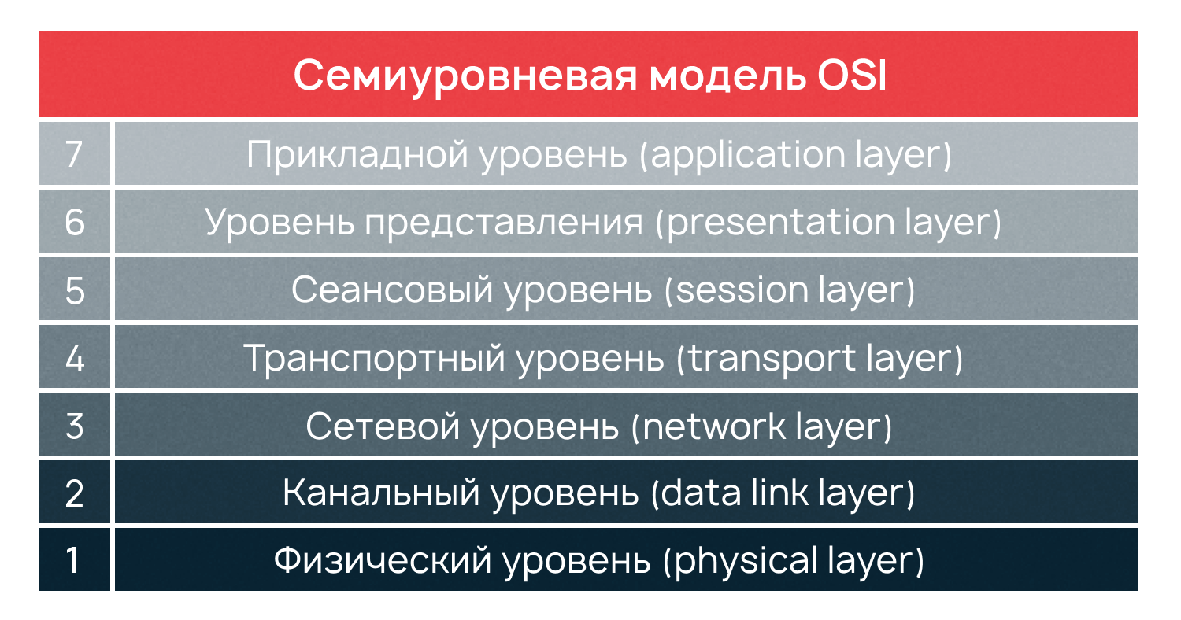

Модель OSI является эталонным стандартом, но на данный момент она устарела, поскольку современные протоколы работают сразу на нескольких уровнях модели OSI. На смену модели OSI пришла модель TCP/IP, на основе которой работает большая часть устройств  в современном мире.

Модель TCP/IP помогает понять принцип работы и взаимодействия узлов в сети Интернет. Ее название включает в себя два основных протокола, на которых построен интернет. TCP/IP расшифровывается как Transmission Control Protocol/Internet Protocol, или протокол управления передачей (данных)/интернет-протокол.

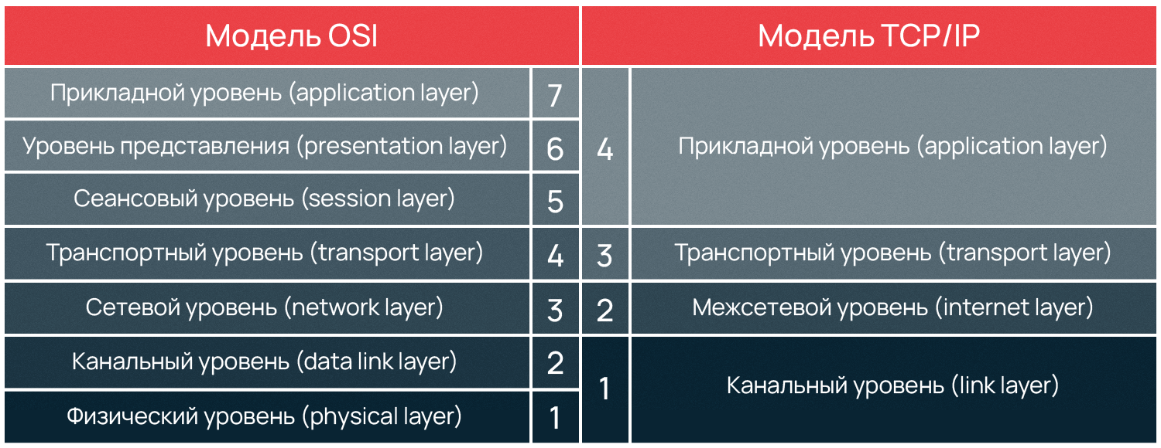

Google Chrome продолжает привычно уже доминировать в международном масштабе, занимая первое место с долей рынка 64,7%, второе и третье места занимают Safari от Apple с 19,04% и Microsoft Edge с 3,99%. На четвёртом месте с небольшим отрывом расположился Firefox с 3,67%. Пятое место занимает мобильный браузер Samsung Internet с долей 2.8%, который мы можем увидеть на смартфонах и планшетах Samsung. А браузеру Opera досталась доля в 2,36%.

Что касается России, то здесь картина несколько иная. На первом месте, конечно, находится Chrome, но с заметно меньшей долей, а второе место уверенно занимает Яндекс.Браузер. Топ-6 браузеров StatCounter для России выглядит так:

1. Chrome — 56,94%.
2. Яндекс.Браузер — 14,25%.
3. Safari — 9,67%.
4. Opera — 8,35%.
5. Firefox — 4,46%.
6. Samsung Internet — 2,51%.

 2) Объектно-ориентированный подход представляет собой метод научно-познавательной и созидающей деятельности, отражающий естественные связи и отношения между предметами и явлениями в той мере, в какой они осознаны исследователем в контексте решаемой задачи. Будучи проверен на практике проектирования и программирования, данный метод зарекомендовал себя как одно из наиболее универсальных и эффективных средств и путей решения проблемы учета сложности изучаемых явлений и процессов.

В основе объектно-ориентированного подхода лежит понятие объекта как некоторой структуры, описывающей объект реального мира, его поведение. Задача, решаемая с использованием ООП, описывается в терминах объектов и операций над ними. Построить систему с применением объектно-ориентированного подхода – это значит проанализировать проблему и найти объекты, охватываемые системой. Общие характеристики, черты и поведение 8 этих объектов затем реализуются как классы. Такой восходящий подход, опирающийся на прошлые усилия, т.е. смоделированные однажды объекты предметной области, реализованные как классы, позволяет создавать другие системы, сформированные из готовых частей. Преимуществами ООП являются: • уменьшение сложности рассматриваемых систем за счет организации групп взаимосвязанных объектов в виде иерархии;

• гибкость объектно-ориентированных систем, которая обусловлена взаимоотношениями между объектами;

• возможность многократного использования объектов, что снижает время, необходимое на разработку, которое может быть отдано другим задачам;

• возможность недопущения ошибок во вновь разрабатываемых объектах за счет использования компонент, уже подвергшихся проверке;

• возможность создания расширяемых систем за счет того, что они разрабатываются обобщенно, без привязки к особенностям одной задачи. Сущность объектно-ориентированного подхода состоит в следующем:

• четком выделении понятия объекта – понятия, абстракции или любой вещи с четко очерченными границами, имеющие смысл в контексте рассматриваемой прикладной проблемы;

• определении совокупности схожих объектов с одинаковым набором свойств, называемой классом объектов;

• выделении особых свойств объекта, которые называются признаками;

• определении действий, которые может производить объект